**تفاوت UHD با 4K چیست؟**

**انتخاب بهترین رزولوشن تلوزیون**

تمامی افرادی که در حال خرید تلویزیون جدیدی برای خانه‌شان هستند، با اصطلاحاتی همچون UHD و 4K روبرو شده‌اند. اما آیا واقعاً می‌دانید چه معنایی پشت این دو واژه است و چه تفاوت‌هایی بین آنها وجود دارد؟ در این مقاله، به بررسی دقیق تفاوت بین UHD و 4K خواهیم پرداخت تا به شما کمک کنیم تصمیم بهتری برای خرید تلویزیون بگیرید.

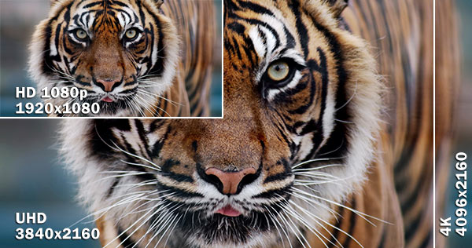

**تعریف UHD و 4K**

**UHD (Ultra High Definition)**: **UHD** به رزولوشن تصویر ۱۹۲۰ در ۱۰۸۰ اشاره دارد که برای پخش محتواهای ویدیویی و استفاده‌های روزمره مناسب است. این استاندارد به طور عمده برای تلویزیون‌ها و مانیتورهای مصرفی استفاده می‌شود.

**4K**  به رزولوشن تصویر ۴۰۹۶ در ۲۱۶۰ اشاره دارد که برای کاربردهای حرفه‌ای مانند سینما، پخش فیلم‌های با کیفیت بالا و نمایش تصاویر دقیق و با جزئیات بالا استفاده می‌شود.

**تفاوت‌های اصلی:**

**استفاده و کاربرد**: UHD به عنوان یک استاندارد مصرفی و رایج برای تلویزیون‌ها و مانیتورها مورد استفاده قرار می‌گیرد، در حالی که 4K بیشتر برای کاربردهای حرفه‌ای و سینمایی مناسب است.

**رزولوشن**: 4Kدارای رزولوشن بالاتری نسبت به UHD است. در حالی که UHD دارای رزولوشن ۱۹۲۰ در ۱۰۸۰ است، 4K دارای رزولوشن ۴۰۹۶ در ۲۱۶۰ می‌باشد.

**کیفیت تصویر**: به دلیل رزولوشن بالاتر، 4K تصاویر با جزئیات بیشتر و کیفیت بالاتری ارائه می‌دهد. این امر مخصوصاً در مواردی مانند پخش فیلم‌های با کیفیت بالا و نمایش تصاویر واقع‌گرایانه بسیار مهم است.

**نتیجه‌گیری:**

به عنوان جمع‌بندی، هر دو استاندارد UHD و 4k از رزولوشن بالایی برخوردارند که تصاویر با کیفیت واقعی و با جزئیات بالا را ارائه می‌دهند. اما تفاوت اصلی بین آنها در استفاده و کاربرد و همچنین رزولوشن است. اگر شما به دنبال یک تلویزیون یا مانیتور برای استفاده روزمره هستید، UHD کافی است، اما اگر نیاز به کیفیت بالاتر و استفاده حرفه‌ای دارید، 4K بهترین گزینه خواهد بود. انتخاب بهترین رزولوشن بستگی به نیازها و ترجیحات شما دارد.

رفرنس: RGB Spectrum

ExtremeTech

لینک سایت های مرجع:

<https://www.extremetech.com/extreme/174221-no-tv-makers-4k-and-uhd-are-not-the-same-thing>

<https://www.rgb.com/key-differences-between-4k-and-uhd-resolutions#:~:text=For%20the%20display%20market%2C%20UHD,256%20pixels%20wider%20than%20UHD>.